Lucília Bernardo Manjate
Valter Cinquenta Eusébio Sitoe

Informática

3⁰ Ano – Laboral

Semestre II

Documento de requisitos

Desenvolvimento de Aplicações Web, Engenharia de Software e Base de Dados II

Tema: Associativismo

Universidade Eduardo Mondlane
Maputo, Outubro de 2018

Conteúdo
- Introdução
Este documente especifica os requisitos do “Sistema gestão associativismo”, fornecendo aos projetistas e desevolvedores as informações necessárias para o projeto e implementação, assim também com resolver este problema enfrentado pela sociedade de uma forma genérica.

  - Visão geral do documento
Além desta seção introdutória, as seções seguintes estão organizadas como
descrito abaixo.

- Seção 2 Descrição geral do sistema:​ apresenta uma visão geral do sistema,
caracterizando qual é o seu escopo e descrevendo seus usuários.
- Seção 3 Requisitos funcionais (casos de uso):​ especifica brevemente os casos de
uso do sistema.
- Seção 4 ​ Requisitos não funcionais​ :​ cita e explica os requisitos não funcionais do
sistema.
- Seção 5 Arquitetura do sistema:​ apresenta uma visão geral de alto nível da
arquitetura prevista no sistema, mostrando a distribuição das funções nos módulos
do sistema.
- Seção 6 Evolução do sistema:​ apresenta mudanças e melhorias de sistema
previstas.
- Seção 7 Glossário: ​ Apresenta definições de termos técnicos e relevantes

  - Alguns termos e abreviações
Para melhor compreensão deste documento, convém conhecer alguns termos que serão utilizados durante o mesmo e o seu significado.
RF – Requisito funcional;
RFN – Requisito não funcional;

    - Prioridade dos requisitos
Para estabelecer a prioridade dos requisitos, nas seções 4 e 5, foram adotadas as denominações “Alta”, “Média” e “baixa”.
Alta – Requisitos críticos, que ajudam na construção da base ou regra do negócio (Na ausência do tal requisito o sistema começa a não fazer sentido);

Média – O sistema funciona, mas com certas limitações básicas;

Baixa – Não é essencial, o sistema ão deixa de funcionar sem.
- Descrição geral do sistema
Associativismo: É uma forma de organizar grupos de duas ou até mais pessoas, com ou sem personalidade jurídica, sem fins lucrativos com objectivo de superar dificuldades e gerar benefícios econômicos, socias, científicos, culturais ou políticos.
O grupo propõe uma plataforma web, que ajudará a direção da associação na gestão da associação e seus membros. Onde cada membro terá disponível uma conta onde a partir do qual poderá ver toda informações relativa a ele próprio ou a um determinado evento criado pela associação.

- Requisitos funcionais (Casos de uso)
Código | Nome do Requisito | Descrição do Requisito | Benificiário | Prioridade
RF001 | Registar membros | Permite registar um novo m com básicos relevantes para a empresa | Administrador, Membro | Alta
RF002 | Aprovar membros auto-registados | Os membros registam-se com com um código e será feita a validação que consistirá na ativação da conta do membro/ utilizador | Administrador | Alta
RF003 | Registar parceiros | Parceiros, fornecedores, colaboradoes para um determinado evento, etc. | Administrador | Alta
RF004 | Visualizar perfil do membro | Nos referimos a toda informação relativa à um determinado membro, incluindo o histórico de contribuíções, pagamento de quotas, etc. | Gestor, Administrador | Média
RF005 | Registar categorias de eventos | Mais concretamente as categorias que um evento pode ter, no contexto dos objectivos da associação. | Gestor, Administrador | Baixa
RF006 | Registar eventos | Eventos, actividades inclíndo informação sobre a data, hora, local, parceiros, entre outros | Gestor, Administrador | Média
RF007 | Registar pagamento de quotas | O valor que cada membro contribui por fazer parte da associação anulamente ou mensamente (Seja como for na realidade) | Gestor, Administrador | Alta
RF008 | Notificar aos clientes para pagar quotas | Pelo menos uma semana antes da data limite, os clientes deverão ser notificados da proximidade da data final | Administrador, Membro | Baixa
RF009 | Notificar sobre acontecimento de um eventos | Algum tempo antes da realização de um determinado evento, o gestor, até mesmo cada membro poderá ter notificação sobre o evento. | Gestor, Administrador, Membro | Baixa
RF010 | Permitir geração de relatório de contribuíções em um dado intervalo de tempo especificado | É importante que o gestor tenha uma visão geral de como a associação vai a níveis de contribuições dos parceiros emembros, para tomar decisões de forma mais simples.
RF011 | Permitir efectuar contribuição | Mais do que quotas, os membros ou parceiros estão livres de apoiar a associação ou um eventos específico com valores monetários ou ainda outros bens. | Gestor, Administrador
RF012 | Registar despesas da associação | Todos os gastos deverão ser controlados, para poder se fazer o controlo dos fundos da associação. | Administrador | Alta
RF013 | Emitir relatório das despesas | Dado um intervalo de tempo, especificado pelo utilizador, emitir um relatório mostrando quando foi gasto e os produtos ou serviços contratados, adquiridos | Administrador | Média
RF014 | Controle de custos com os eventos | Dando mais foco ao core-business, é importante destacar os gastos com os eventos chaves. | Administrador, Gestor, Membro | Média
RF015 | Visualizar histórico de pagamentos | Pagamento de quotas mais concretamente. | Membro | Alta
RF016
RF017

- Requisitos não funcionais
Código | Nome do Requisito | Descrição do Requisito
RNF01 | Autenticação | O sistema deverá possuir controlo de acesso por usuário e senha
RNF02 | Laravel + VueJs | Os frameworks a serem utilizados na implemetação da solução serão Laravel e VueJs para BackEnd e FrontEnd respectivamente.
RNF03 | Armazenamento | O SGBD utilizado deverá ser mySQL.

- Cronograma – Engenharia dos requisitos
Tendo em conta o trabalho a ser relaizado e o tempo que nos resta, (cerca de 1 mês e meio), O tempo que utilizaremos para confrontar e avaliar se está tudo conforme é de semanas, isto é, uma vez por semana o gestor de projectos deve se posicionar em relação ao projeto:
Sendo que estamos trabalhando com semanas, serão 6 semanas no total.
  - Os requisitos podem assumir os seguintes estágios:
(1). Propostos;
(2). Aprovado;
(3). Implementado;
(4). Testado;
(5). Validado;
(6). Rejeitado.
  - A tabela do cronograma
Código do requisito | Semana
Código do requisito | 1 | 2 | 3 | 4 | 5 | 6 | 7 | 8
RF001 | (1) | (2) | (3) |  | (4) | (5)
RF002 | (1) |  |  | (2),(3),(4)
RF003 | (1)
RF004 | (1) | (2)
RF005 | (1)
RF006 | (1) |  |  | (2)
RF007 | (1)
RF008 | (1)
RF009 | (1)
RF010 | (1) | (2)
RF011 | (1)
RF012 | (1) |  | (2)
RF013 | (1)
RF014 | (1)
RF015 | (1) | (2)
RF016 | (1)
RF017
RF018

  - Gráfico

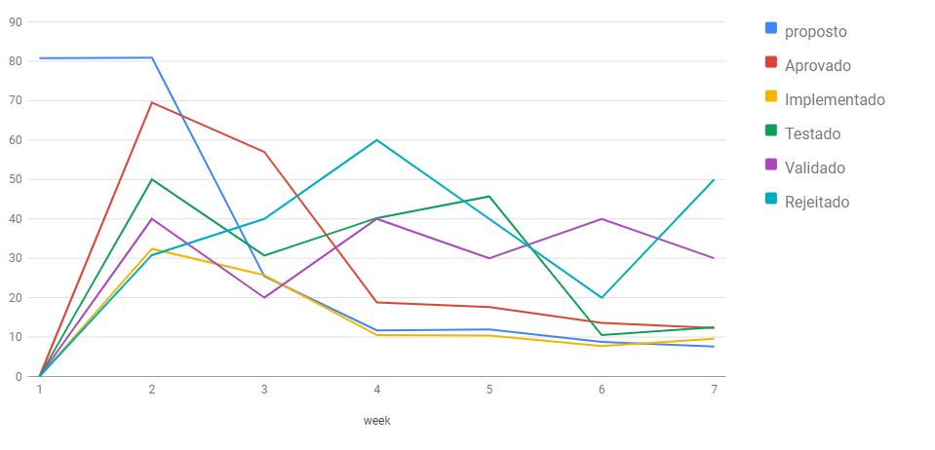

  - Casos de Teste

Teste de Autenticação

Requisito | Login
Input | Username valido; Password valido
Outcome | Tela inicial
Autor | Administrador; usuário_Membro
Pre-requisito | Registo

Teste de Registo de Membros

Requisito | Registo
Input | Nome; email valido; Password; confirmação do password
Outcome | Tela inicial
Autor | Administrador
Pre-requisito | -

Teste de Registo de Despesa
Requisito | Despesa
Input | Descrição; valor;
Outcome | Mensagem
Autor | Administrador
Pre-requisito | Administrador

